STUDENTESSE E STUDENTI DI FRONTE AL “MITO” DELLA SCIENZA
Un’indagine presso l’Università di Padova

Sonia Brondi°, Alberta Contarello°, Silvana Badaloni*, Anna Maria Manganelli°
° Dipartimento di Psicologia Generale, Università di Padova
* Dipartimento di Ingegneria dell'Informazione, Università di Padova
Sessione 2 – Scienza e Comunicazione

Sommario

Nel corso degli ultimi anni è attivo presso l’Università di Padova un progetto interdisciplinare di ricerca avviato da un gruppo di studiose dell’Ateneo per indagare il fenomeno della progressiva “perdita” di potenziale presenza femminile a livelli elevati di istruzione ed occupazione. Nel presente lavoro vengono presentati i principali risultati della ricerca, condotta con studentesse e studenti delle Facoltà di Ingegneria e Psicologia, interpellati in qualità di potenziali futuri “scienziati”. Ad esse/i è stato somministrato un questionario volto ad approfondire la rappresentazione sociale di Scienza e Tecnologia in relazione alla questione di Genere. In particolare, in risposta ad alcune domande in forma di “tricky quiz”, sistematicamente gli studenti più delle studentesse considerano falsa un’informazione che mette in discussione la firma maschile di importanti scoperte, soprattutto nel caso del “mito” di Albert Einstein.

1. Introduzione
Obiettivo della nostra ricerca è indagare il fenomeno della progressiva “perdita” di potenziale presenza femminile a livelli elevati di istruzione così come nelle carriere scientifiche e tecnologiche. Ad illustrazione del fenomeno abbiamo adottato la metafora del “leaky pipe”, una conduttura che perde: una grande potenzialità in entrata (l’ISTAT rileva che le donne sorpassano gli uomini alla laurea - nell’a.a. 2005/06 tra i laureati il 57% è costituito da donne) che si riduce, nelle fasi apicali delle professioni scientifiche e tecnologiche, a poche gocce (cfr. ETAN Report, 2000; ENWISE Report, 2004). Le tabelle sotto riportate, estratte dalla documentazione raccolta dall’Osservatorio di Genere attivo presso il Comitato Pari Opportunità dell’Ateneo di Padova [Pristinger 2006, Badaloni et al 2005], mostrano come i dettagli di tale sorpasso includano quantità di iscritti e laureati, qualità dei risultati raggiunti e durata degli studi. E’ tuttavia da notare la compresenza in facoltà differenti di linee di tendenza divergenti.

Università di Padova: composizione per fascia (31.12.2005)

Studentesse e studenti iscritti per Facoltà – a.a. 1998/99 e 2004/05 (v.a. e %)
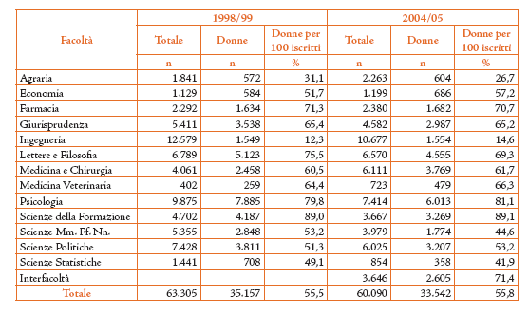

Studentesse iscritte per Facoltà – a.a. 1998/99 e 2004/05 (%)

Laureate/i per facoltà – a.a. 1997/98 e a.s. 2005 (v.a. e %)

Percentuale di laureate per Facoltà – a.a. 1997/1998, a.s. 2003 e 2005

Laureate/i per Facoltà, età e voto medio – 2005 (v.a. e %)

Laureate/i nel 2005 (%)

Il progetto si articola in uno studio interdisciplinare che vede il coinvolgimento di diverse competenze, dalla psicologia sociale, alla storia, alla sociologia, all’ingegneria dell’informazione. Ne sono parte integrante, oltre alle autrici del presente intervento, Silvana Collodo (Dipartimento di Storia, Presidente del Comitato Pari Opportunità dell’Università di Padova (a.a. 2004-6), Valentina D’Urso (Dipartimento di Psicologia Generale), Ornella Gia (Dipartimento di Scienze Farmaceutiche), Flavia Pristinger (Dipartimento di Sociologia), così come Alessandra Allegrini (epistemologa della differenza di genere) e Christina Drace (esperta di donne e tecnologia – ICTs - in contesti extra-accademici) (cfr. Badaloni et al., 2008). Il progetto vede anche la collaborazione di Fabio Lorenzi Cioldi (Università di Ginevra), esperto riconosciuto nell’ambito delle risposte psicosociali alle azioni positive. Nelle sue fasi più recenti vi hanno preso parte anche le studentesse Valeria Monforte ed Elisa Caccia (Facoltà di Psicologia, Università di Padova).
L’indagine trova la sua cornice teorica nello studio delle “rappresentazioni sociali” [Farr e Moscovici, 1984], intese come forme di conoscenza sociale, pratica e condivisa. Secondo Moscovici, tali strutture conoscitive ricoprono nella società contemporanea un ruolo analogo a quello dei miti nelle società tradizionali. Si tratta tuttavia di conoscenze fortemente condivise, ma anche contestate e dibattute, nei confronti delle quali gruppi diversi possono assumere posizioni contrastanti. La ricerca classica che ha avviato la teorizzazione sulle rappresentazioni sociali riguardava il modo in cui una conoscenza scientifica – quella psicoanalitica – veniva trasformata, disseminata, fatta propria da diversi gruppi sociali nella Francia degli anni Cinquanta [Moscovici, 1961/76]. Moltissimi studi si sono successivamente sviluppati allo scopo di approfondire il modo in cui la conoscenza della vita quotidiana assorbe e rielabora cambiamenti che avvengono a livello sovraordinato e che vengono a costituire dei problemi o delle questioni su cui prendere posizione [Jovchelovitch, 2007; Wagner e Hays, 2005]. Particolarmente vicina al nostro approccio è la prospettiva di Flick (2000) che ha analizzato come il modo di intendere la salute sia cambiato negli operatori sanitari dopo l’introduzione, in Germania, di nuove linee guida in tema di salute pubblica. Abbandonando una concezione lineare del cambiamento, tali studi hanno messo in luce il rapporto complesso che connette cambiamenti macrostrutturali, cambiamenti nelle pratiche di vita e cambiamenti nei vissuti individuali.

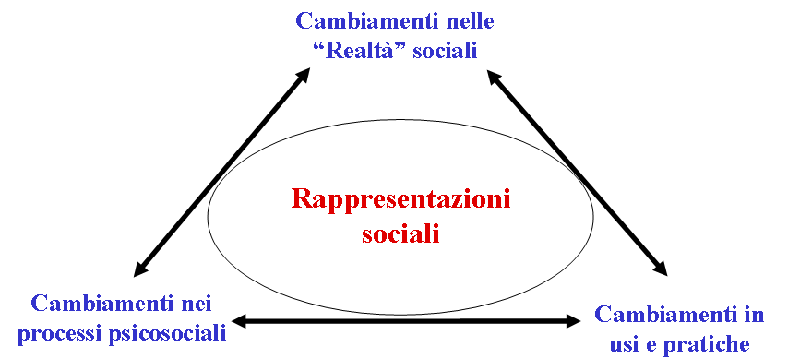

Analogamente, il nostro intento è esaminare se e come nel pensiero condiviso abbiano trovato spazio le istanze promosse da agenzie internazionali e nazionali a tutela di una più equa distribuzione dei due generi.
È interessante notare i processi di modificazione e “defalcazione” di tali saperi, meccanismi sociocognitivi che agiscono spesso in stretto collegamento con questioni legate alla difesa della propria identità.

2. Scopo
Il progetto prevede il raggiungimento di due specifici obiettivi: innanzitutto si tratta di studiare in modo critico i fattori interrelati e connessi al fenomeno leaky pipe, per identificare e promuovere, in un secondo momento, azioni positive che possano aiutare a rimuovere gli elementi di discriminazione e a modificare i processi di auto-esclusione da parte delle donne.
A tal fine sono di seguito presentati i principali risultati della ricerca, condotta con studentesse e studenti di diverse Facoltà, interpellati in qualità di potenziali futuri “scienziati”, volta a rilevare contenuto e struttura della rappresentazione sociale di “scienza” e “tecnologia” in relazione, in particolare, al genere.

3. Partecipanti
Circa 300 studenti/esse (N=277) hanno preso parte alla ricerca, iscritti/e alle Facoltà di Ingegneria e Psicologia dell’Università di Padova. Si sono tenuti distinti Corsi di Laurea caratterizzati da diverse proporzioni numeriche secondo il genere: Ingegneria Biomedica, Ingegneria Meccanica, Psicologia Sociale e del Lavoro, Psicologia della Personalità e delle Relazioni Interpersonali. I dati sono stati raccolti nella primavera del 2008.

4. Procedura
Lo strumento si compone di varie sezioni. La prima è un compito di associazione libera volto a rilevare contenuto e campo della rappresentazione, vale a dire il tessuto simbolico ed emotivo relativo al tema trattato. I partecipanti sono stati invitati a riportare con singoli termini o brevi frasi cosa veniva loro in mente in risposta agli stimoli “scienza”, “tecnologia”, “scienziato”, “scienziata” (introducendo l’ordine di presentazione degli ultimi due stimoli come variabile). L’adozione di uno strumento aperto, quale un esercizio di libere associazioni, si presta particolarmente a rintracciare la presenza sia di immagini condivise e stereotipiche, sia immagini di contrasto che ne illustrino il superamento.
Seguono alcune domande, in forma di “tricky quiz”, che riguardano l’attribuzione di alcune importanti scoperte scientifiche (es. “Watson e Crick, cui è attribuita la scoperta della struttura elicoidale del DNA, hanno in realtà sottratto le evidenze empiriche decisive ad una collega biologa (Rosalind Franklin). Quanto ritieni vera o falsa questa affermazione?).
Ulteriori sezioni riguardano aspetti importanti, sul piano storico e sociologico, del rapporto tra scienza e genere: aspettative, di studio, di lavoro, di riconoscimento economico; influenze percepite in tali aspettative; modelli maschili e femminili nella carriera scientifica; strategie previste e desiderate in vista di un migliore equilibrio tra vita lavorativa e vita di relazione.

5. Risultati preliminari

I risultati preliminari indicano varie tendenze che potremmo riassumere come segue.

Il contenuto della rappresentazione – l’informazione rispetto alla questione studiata – risulta differenziato a seconda del genere e del percorso accademico prescelto. Sono presenti varie distorsioni sistematiche (bias) e semplificazioni che sfumano nello stereotipo.

In risposta alle domande in forma di “tricky quiz”, sistematicamente gli studenti più delle studentesse considerano falsa un’informazione che mette in discussione la firma maschile di importanti scoperte, soprattutto nel caso del “mito” di Albert Einstein, ma anche nel caso di scoperte meno conosciute nell’ambito della fissione nucleare. Interpretiamo tali risultati nei termini di una strategia difensiva, messa in atto dagli studenti e non dalle studentesse, che viene a corroborare una lettura maggioritaria della scienza come luogo di grandi scoperte effettuate da grandi uomini, quindi una scienza “maschile”.

1° TRICKY QUIZ:

Watson e Crick,

cui è attribuita la scoperta della struttura elicoidale del DNA,

hanno in realtà sottratto le evidenze empiriche decisive

ad una collega biologa, Rosalind Franklin

2° TRICKY QUIZ:

Einstein

è ampiamente debitore

alla moglie Mileva Maric (matematica)

per la formulazione della teoria della relatività

3° TRICKY QUIZ:

Il chimico Otto Hahn

ricevette dopo la guerra il premio Nobel per la scoperta della fissione nucleare,

ma la prima comunicazione scientifica di questa scoperta era già stata data

dalla fisica Lise Meitner negli anni Trenta sulla rivista "Nature"

Il campo di rappresentazione di “scienza” e “tecnologia” mostra un nucleo comune composto da termini come Progresso, Innovazione, Miglioramento, Sviluppo, e da aspetti specifici (vedi figura 1).
Progresso
Innovazione
Miglioramento
Sviluppo
TECNOLOGIA
Computer
Informatica
Macchine
Futuro
Strumenti
Avanguardia
Meccanismo
Scienza
SCIENZA
Ricerca
Esperimento
Scoperta
Biologia
Studio
Tecnologia
Conoscenza
Laboratorio
Figura 1 – Campo di rappresentazione di Scienza e Tecnologia: termini comuni nel cerchio colorato e specifici nelle colonne.

Tuttavia, attraverso l’analisi delle corrispondenze, è stato possibile osservare come le strutture delle rappresentazioni dei due stimoli risultino articolate ma poco accattivanti.
Anche le immagini di “scienziato” e “scienziata” sono differenti, ma entrambe mostrano elementi critici.

6. Stato dell’arte
Interviste di gruppo condotte con giovani ricercatori/trici sono attualmente in corso allo scopo di consolidare le interpretazioni dei risultati e di individuare nuovi spunti critici, così come potenzialità di intervento. La cifra specifica delle indagine teoriche ed empiriche condotte nella cornice teorica delle rappresentazioni sociali è infatti costituita da un acceso interesse verso l’applicazione e la ricaduta pratica delle conoscenze raggiunte.

7. Indicazioni bibliografiche

[S. Badaloni et al, 2005] S.Badaloni, L.Perini (Eds) Donne e Scienza. Il genere in Scienza e Ingegneria: testimonianze, ricerche, idee e proposte. Quaderni del Comitato Pari Opportunità n. 1, Cleup, Padova, 2005.

[S. Badaloni et al, 2008] S.Badaloni, C.Drace, O.Gia, C.Levorato, F.Vidotto (Eds). Under-representation of Women in Science and Technology. Proceedings of the 3rd Conference Women&Science WS’06, Quaderni del Comitato Pari Opportunità n. 7, Cleup, Padova, Italy, 2008.

[Etan Report, 2000] ETAN Report. Science policies in the European Union: promoting excellence through mainstreaming gender equality, European Union, Luxembourg, 2000.

[Enwise Report, 2004] ENWISE Report. Waste of Talents: turning private struggles into a public issue. European Commission, Luxembourg, 2004.

[R. Farr & S. Moscovici, 1984] R. Farr and S. Moscovici (Eds). Social Representations, Cambridge University Press, Cambridge, 1984.

[S. Moscovici, 1961/76] S. Moscovici. La psychanalyse son image et son public, PUF, Parigi, 1961/76.

[F. Pristinger 2006] F. Pristinger (Ed.) Immagini statistiche di genere dell’Ateneo. Quaderni del Comitato Pari Opportunità n. 4, Cleup, Padova, 2006.

